第4章作业 part2

4.35 异步串行通信中的起始位和停止位有什么作用？
[解析]
标识传输的开始和结束。

4.41 CPU与I/O设备之间的数据传送有哪几种方式？每种工作方式的特点是什么？
[解析]无条件传送方式、状态查询传送方式、中断传送方式和DMA传送方式。
- 无条件传送方式：外设工作时始终处于“准备好”的状态，CPU对无条件外设进行输入输出操作时不需要考虑其状态。
- 状态查询传送方式：CPU访问数据端口前，先查询该设备的状态；设备“准备好”时，CPU才对数据端口进行输入/输出。
- 中断传送方式：在中断传输方式中，平时CPU执行正常的处理任务，当外设状态改变或者需要与CPU进行数据交换时，由I/O接口主动向CPU发出数据传送请求，CPU中断当前的任务执行，转而执行相应的中断服务 程序，为外设（I/O接口）进行服务。
- DMA传送方式：在内存与I/O接口之间直接进行传输，无需CPU干预。适合大数据量的快速传送。

4.46 数据块传送方式的DMA适用于什么场景？
[解析]
适合大数据量的快速传送。

4.58 异步串行通信系统中，采样数据时为什么要在数据位的中间？
[解析]
提高采样的准确率，避免因为干扰而误采样，靠近传送波形的上升沿或者下降沿都有可能采样到相邻位的信号。

4.61 描述I²C总线协议中的状态，并画出状态转移图。
[解析]
总线空闲I：SDA与SCL均为高电平
启动数据传输S：SCL为高电平，SDA负跳变
停止数据传输P：SCL为高电平，SDA正跳变
重新启动Sr：SCL为高电平，SDA负跳变
数据有效D：SCL为高电平期间，SDA电平稳定
等待/ 数据无效Q：SCL保持低电平，此时可修改线上数据
应答A /不应答N：接收方将SDA拉低发出ACK或释放SDA发出NACK
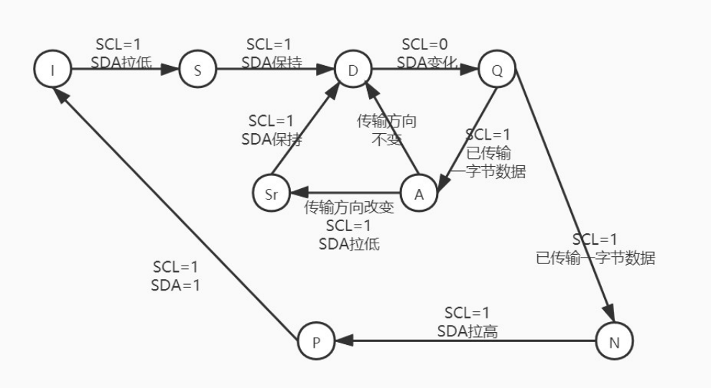

[补充4.64] 对比“I²C总线规范中定义的地址”、“访问存储器的地址”、“Cache地址”、“I/O端口地址”有何不同？
[解析] 大致描述出以下信息即可，
- “I²C总线规范中定义的地址”是I²C器件地址，即器件的ID，用于指示被访问的从器件。
- “访问存储器的地址”是存储器内存储单元的ID，用于指示拟访问的存储单元。
- “Cache地址”是Cache内存储单元的ID。
- “I/O端口地址”是I/O接口中（控制、数据、状态）寄存器的ID，用于指示被访问的寄存器。

[补充4.65] 以下关于“I/O端口”说法正确的是（ ）
- 一个I/O接口只能有一个I/O端口
- I/O端口本质上是具备存储能力的电路单元
- 一般的I/O接口电路中常包括控制端口、数据端口、状态端口
- I/O端口的地址可以和主存中存储单元地址统一编址
- I/O端口的地址必须位于独立于主存的地址空间
- I/O端口统一编址情形，I/O端口的地址必须位于高位地址段

- 仅I、II、III
- 仅II、III、IV
- 仅III、IV、V
- 仅IV、V、VI
- 以上答案均不正确

[解析] B。
I，错误，计算机系统中可能有多个I/O接口，每个I/O接口可以有多个I/O端口。
V，错误， I/O端口统一编址时，I/O端口地址和内存存储单元在同一个地址空间
VI，错误，I/O端口地址取决于地址译码电路的设计，可以在任意地址段

[补充4.66] 以下关于SPI总线说法正确的是（ ）
- SPI是一种全双工通信总线，即主设备读从设备、主设备写从设备可同时进行
- 采用SPI通信时，主设备和从设备是共用时钟信号的
- SPI主设备通过CS#信号指示从设备数据传输的开始与结束
- SPI是同步通信总线
- SPI总线是串行通信总线
- 从设备向主设备发送数据既可以在时钟上升沿，也可以在时钟的下降沿
- 接收设备采样数据线的时间总是滞后发送设备推送数据半个周期

- 仅I、II、III、IV
- 仅II、III、IV、V
- 仅III、IV、V、VI
- 仅IV、V、VI、VII
- 以上答案均不正确

[解析] E。
所有说法都是正确的

